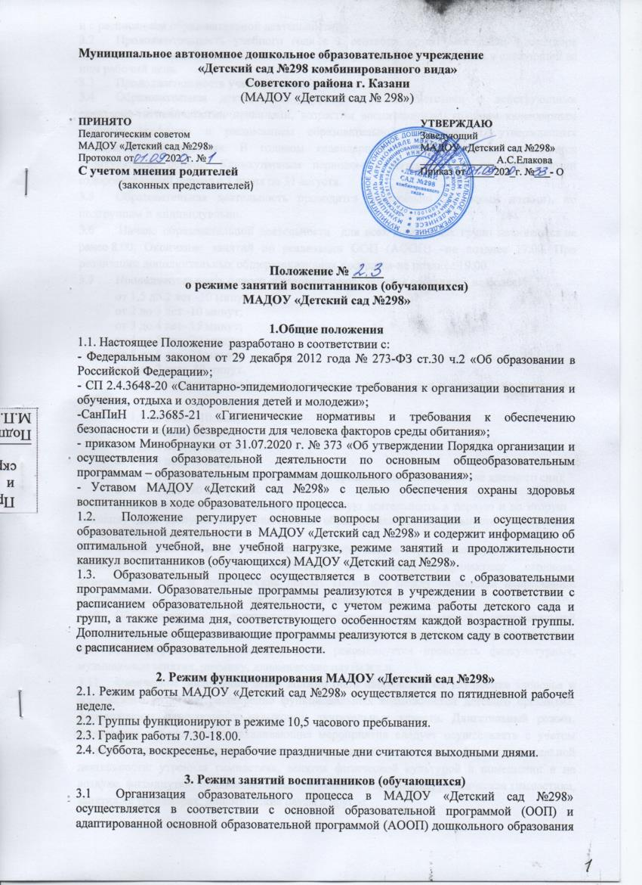

- и с расписанием образовательной деятельности.
- Продолжительность учебного года с 1 сентября по 31 мая. Если 1 сентября приходится на выходной день,то втаком случае учебный годначинается в следующий за ним рабочий день.
- Продолжительность учебного года-36 недель.
- Образовательная деятельность проводится в соответствии сдействующими санитарно-гигиеническими правилами, возрастом воспитанников, годовым календарным учебным графиком и расписанием образовательной деятельности, утвержденных заведующим учреждения. В годовом календарном учебном графике указывается каникулярный период. Каникулярным периодом в детском саду является летний оздоровительный период с 1 июня по 31 августа.
- Образовательная деятельность проводится фронтально (со всеми детьми), по подгруппам и индивидуально.
- Начало образовательной деятельности для всех возрастных групп начинаются не ранее 8.00. Окончание занятий по реализации ООП (АООП) –не позднее 17.00. При реализации дополнительных общеразвивающих программ-не позднее 19.00.
- Продолжительность одного образовательного занятия составляет не более:
от 1,5 до 2 лет -10 минут
от 2 до 3 лет -10 минут;
от 3 до 4 лет-15 минут;
от 4 до 5 лет- 20 минут;
от 5 до 6 лет- 25 минут;
от 6 до 7 лет - 30 минут.
- Продолжительность суммарной образовательной нагрузки в течение дня составляет не более:
от 1,5 до 2 лет -10 минут
от 2 до 3 лет - 20 минут;
от 3 до 4 лет- 30 минут;
от 4 до 5 лет- 40 минут;
от 5 до 6 лет- 50 минут (или 75 мин. при организации занятий после дневного сна);
от 6 до 7 лет -90 минут.
Допускается осуществлять образовательную деятельность в первую и во вторую половину дня. Допускается осуществлять образовательную деятельность на игровой площадке во время прогулки.
- В середине времени, отведенного на непрерывную образовательную деятельность, проводят физкультминутки (гимнастику для глаз, профилактику сколиоза, кинезиологические и динамические паузы). Перерывы между периодами непрерывной образовательной деятельности составляют не менее 10 мин.
- Образовательную деятельность, требующую повышенной познавательной активности и умственного напряжения детей, следует организовывать в первую половину дня. Для профилактики утомления детей рекомендуется проводить физкультурные, музыкальные занятия, ритмику, динамические паузы и т.п.
- Физическое воспитание детей должно быть направлено на улучшение здоровья и физического развития, расширение функциональных возможностей детского организма, формирование двигательных навыков и двигательных качеств.Двигательный режим, физические упражнения и закаливающие мероприятия следует осуществлять с учетом здоровья, возраста детей и времени года.Рекомендуется использовать формы двигательной деятельности: утренняя гимнастика, занятия физической культурой в помещении и на воздухе, физминутки, подвижные игры, спортивные упражнения, ритмическая гимнастика, занятия на тренажерах, динамические паузы и другое.
Суммарный объем двигательной активности воспитанников должен составлять 1час в день.
- Занятия по физическому развитию основной образовательной программы для детей в возрасте от 1,5 до 7 лет организуются не менее 3 раз в неделю. Один раз в неделю для детей 5 - 7 лет следует круглогодично организовывать занятия по физическому развитию детей на открытом воздухе. Их проводят только при отсутствии у детей медицинских противопоказаний и наличии у детей спортивной одежды, соответствующей погодным условиям. В дождливые, ветреные и морозные дни занятия физической культурой проводятся в физкультурном зале. В теплое время года при благоприятных метеорологических условиях непосредственно образовательную деятельность по физическому развитию рекомендуется организовывать на открытом воздухе.
- Для достижения достаточного объема двигательной активности детей необходимо использовать все организационные формы занятий физическими упражнениями с широким включением подвижных игр, спортивных упражнений.
Работа по физическому развитию проводится с учетом здоровья детей при постоянном контроле со стороны медицинских работников.
- Образовательная деятельность с детьми проводится воспитателямикак в групповых комнатах, кабинетах, а также на территории учреждения. Музыкальные и физкультурные занятия проводятся специалистами в музыкальном и спортивном залах, на спортивной площадке.
- Индивидуальные, коррекционные занятия с педагогом-психологом и учителем – логопедом проводятся в первую и во вторую половину дня, согласно их графику работы. Занятия проводятся в специально организованных кабинетах.
3.13 Режим дня может корректироваться в зависимости от сезона года.

4. Режим занятий с применением электронных средств обучения
4.1. Занятия с использованием электронных средств обучения проводятся в возрастных группах от пяти лет и старше.
4.2. Непрерывная и суммарная продолжительность использования различных типов ЭСО на занятиях составляет:
Электронное средство обучения | Возраст воспитанника | Продолжительность, мин., не более
Электронное средство обучения | Возраст воспитанника | На одном занятии | В день
Интерактивная доска | 5-7 | 7 | 20
Интерактивная панель | 5-7 | 5 | 10
Персональный компьютер, ноутбук | 6-7 | 15 | 20
Планшет | 6-7 | 10 | 10

4.3. Для воспитанников 5-7 лет продолжительность непрерывного использования :
- экрана с демонстрацией обучающих фильмов, программ или иной информации, предусматривающих ее фиксацию в тетрадях воспитанниками, составляет 5–7 минут;
- наушников составляет не более часа. Уровень громкости устанавливается до 60%от максимальной.
4.4. Во время занятий с использованием электронных средств обучения воспитатели проводят гимнастику для глаз.

5. Ответственность
Администрация МАДОУ «Детский сад №298», педагоги и младшие воспитатели несут ответственность за жизнь и здоровье детей, за реализацию в полном объеме учебного плана, качество реализуемых программ, соответствие форм, методов и средств психофизиологическим особенностям детей.
.
6. Заключительные положения
6.1. Настоящее Положение вступает в действие с момента утверждения и издания приказа руководителя МАДОУ «Детский сад №298».
6.2. Изменения и дополнения в настоящее Положение принимаются в соответствии с действующим законодательством.
6.3. Настоящее Положение действует до принятия нового.

